【復活節音樂敬拜聚會】~因祂活著
時間：2008年3月23日上午 9：45
司會：呂允仁弟兄 講員：粱晶洲弟兄
領詩：羅煜寰弟兄 伴奏：羅雲深姊妹、李雅惠姊妹
程序
09:45 聚會開始˙報告事項˙禱告……………………………… 司會
唱詩……………因祂活著（詩本589）……………… 詩班/會眾
10:00 默想……………影片詩歌~~我的血…………………………會眾
10:05 唱詩……………一、傷心而死（詩本130）………………… 會眾
二、愛拯救我（詩本169）
禱告……………感謝主為我捨命流血………….……. 蔣震彥弟兄
10:20 默想……………影片詩歌~~起來吧我的愛…………............ 會眾
10:25 唱詩……………主活著（詩本141）……………………… 會眾
禱告……………讚美主帶來復活盼望……................ 彭懷冰弟兄
10:35 獻詩……………祂曾死過卑微憂傷之恩主……………. 姊妹詩班
10:40 信息……………我與主同復活…………................... 粱晶洲弟兄
經文：羅馬書六1-11
11:10 唱詩……………主必快來（詩本142）…............................. 會眾
11:15 報告˙差派禱告˙默禱散會……………………………… 司會
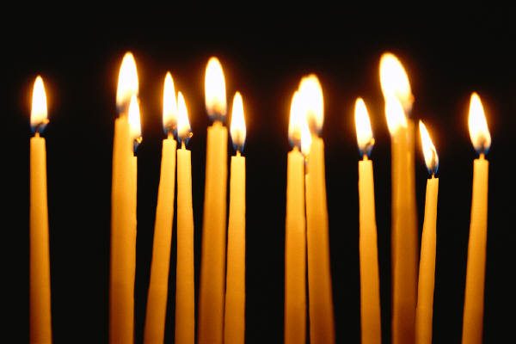
擘餅聚會
『與主同復活』
前言：
耶穌----神已經叫祂復活了，我們都為這事作見證。你們釘在十字架上的這位耶穌，神已經立祂為主為基督了。眾人聽見覺得扎心，就對彼得和其餘的使徒說，我們當怎樣行。彼得說，你們各人要悔改，奉耶穌基督的名受洗，叫你們的罪得赦，就必領受所賜的聖靈。（徒二32-38）
從經文中可看見這樣的鋪陳，首先是確信耶穌按著神的旨意被釘受害，從死裡復活。接著個人悔改，奉耶穌基督的名受洗，罪得赦免就必領受聖靈。而其中的核心焦點，就是耶穌被釘受死是為我們的過犯，復活是為叫我們稱義。
壹、無論善惡，人人都要復活（林前十五51-52）
1997年全台第一所「生死學」研究所開設，引起學生搶修熱潮。學習目的在瞭解自身的活著是如何被分析、被觀看、被瞭解，我們用什麼方式活著；試圖引導我們瞭解另外一種活著的方式，而使得生命獲得更大的觀念。
創造宇宙萬物的神，在聖經裡早已告訴我們從何而來，為何而活，如何歸回永享安息。「我如今把一件奧祕的事告訴你們：我們不是都要睡覺，乃是都要改變，就在一霎時，眨眼之間，號筒末次吹響的時候。因號筒要響，死人要復活成為不朽壞的，我們也要改變。」
慈愛的天父，為自己的榮耀造作了我們，不是要我們受魔鬼的黑暗網羅轄制，被死亡權柄的罪惡捆綁。乃是要在祂的恩典光明中享受與祂的同在，自現在肉身直到復活榮耀改變，從受造初起直到永恆。這是神的旨意，是我們生命的意義。
貳、基督復活，顯明初熟果子（林前十五12-23）
當清晨曙光乍現黑暗就消失，當耶穌基督從死裡復活，死亡的權勢就瓦解。死亡與罪惡因亞當而臨到眾人，照樣，在基督裡所有的人都要復活。若不在基督裡的，復活之後將因罪受審判進入永刑的死亡裡。基督若沒有復活，我們所信的便是枉然，仍在罪裡。但基督已經復活了，祂是生命的真光領我們進入永生。
當科學者研發「再生能源」時，發現可用的再生能源幾乎都源於太陽能的延展，稱為廣義的太陽能，原來人類的生活環境的供應是源於一。是出於神恩典的造作下所命立的---神說要有光就有了光。當人在罪中時貪婪肉體的須求滿足，無法爭脫地上眼目的情慾，不能明白天上屬靈的事。惟有相信，那叫耶穌從死裡復活的神，祂必將自己的靈住在我們裡面，將一切的豐盛恩典與權柄能力，照樣，在我們的生命裡充滿顯明，恩賜預嚐復活大能的果子。
叁、與主聯合，新生命榮耀神（羅六13）
神是宇宙萬物的創造者，神是靈，我們如何能認識又怎樣得與祂同在？惟靠基督---因為神本性一切的豐盛都有形有體的居住在基督裡面，我們在祂裡面也得了豐盛。聖靈引使徒保羅教導我們當如何與基督聯合，我們藉著洗禮歸入死，和祂一同埋葬，原是叫我們一舉一動有新生的樣式，像基督藉著父的榮耀從死裡復活一樣。我們若在祂死的形狀上與祂聯合，也要在祂復活的形狀上與祂聯合。怎麼聯合呢？順服聖靈引領，謹守神的命令，遵行耶穌基督的教導。如經上所說，我們若求在基督裡稱義，卻仍舊是罪人，難道基督是叫人犯罪的嗎﹖斷乎不是！我已經與基督同釘十字架，現在活著的不再是我，乃是基督在我裡面活著；並且我如今在肉身活著，是因信神的兒子而活；他是愛我，為我捨己。我不廢掉神的恩；義若是藉著律法得的，基督就是徒然死了。（加二20-21）
結語：
今天不是在慶賀節日，而是感謝慈愛全能的神，賜下獨生愛子耶穌基督，領我們重回天父恩典，為我們的罪而受死，使我們能稱義而復活。如今聖靈引我們行走在榮光中，在基督裡經歷復活的大能，從生活中見証全能神的喜悅和榮美。

